TRANSPORT AERIEN : Air France / Airlink
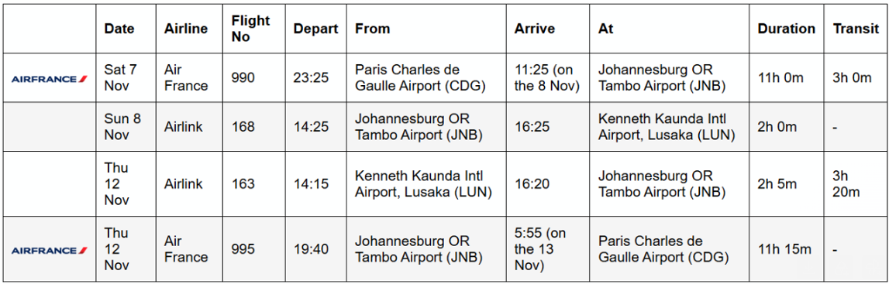

Vol intérieur pour Kalumbila Proflight Zambia
Départ de Lusaka le 11 novembre à 6h30 pour arriver à Kalumbila à 8h15
Départ de Kalumbila le 11 novembre à 16h50 pour arriver à Lusaka à 18h35

PRESTATIONS TERRESTRES ET HEBERGEMENT :

- Transferts et transports terrestres de la délégation sur Lusaka

- Hébergement (4 nuits + petits dejeuners) : Hôtel Latidude 15°

Forfait comprenant les vols et l’hôtel | 7 au 12 Novembre
1/ Forfait Eco 1 bagage, non annulable mais modifiable avec frais | 3435 €
2/ Forfait Premium 2 bagages non annulable mais modifiable avec frais | 7860 €
Les forfaits sont calculés selon les tarifs en vigueur au 29/09/2026 et sont susceptibles d’être modifiés à la suite d’une éventuelle hausse des coûts aériens
Ces tarifs ne comprennent pas | Formalités douanières pour les ressortissants français
Déjeuners, dîners et frais de visa | Passeport en cours de validité  Il est conseillé aux passagers de souscrire une assurance médicale comprenant une couverture pour les évacuations aériennes d'urgence.
Assurance Multirisque (Annulation, assistance rapatriement, bagages) : 115€ ou 315€ selon la classe
Frais de dossier Satguru Travel : 70€
Jean Philippe LETHON / jp.lethon@satgurutravel.com Cc hitesh.peswani@satgurutravel.com / 01 77 35 82 04 - 07 67 65 18 89

